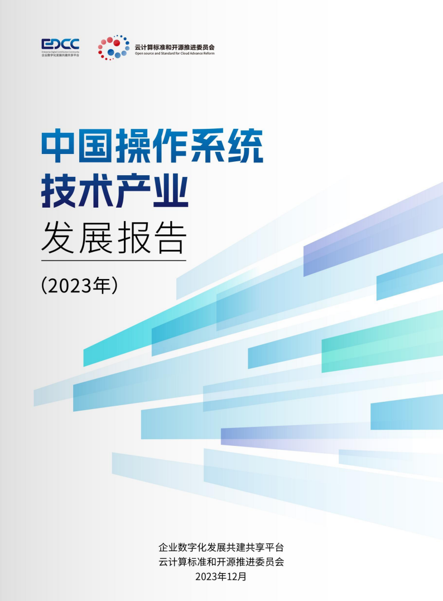

参编人

徐恩庆 中国信息通信研究院云计算与大数据研究所政企数字化转型部主任

何 川 中国信息通信研究院云计算与大数据研究所高级业务主管

姬海南 中国信息通信研究院云计算与大数据研究所政企数字化转型部业务主管

高 岩 中国信息通信研究院云计算与大数据研究所政企数字化转型部助理工程师

罗 欧 中国通信标准化协会 TC608 业务数字化工作组副组长

胡炜航 中国通信标准化协会 TC608 业务数字化工作组组员

前 言
随着数字化时代的迅猛发展，操作系统作为数字经济基石的作 用日益凸显。《数字中国建设整体布局规划》提出，要强化数字中 国关键能力。一是构筑自立自强的数字技术创新体系，加强企业主 导的产学研深度融合，二是筑牢可信可控的数字安全屏障，完善网 络安全法律法规和政策体系。近年来，我国操作系统产业发展进一 步成熟，从“可用”到“好用”转变，从关键环节到全产业链转变， 多行业应用场景不断拓展。与此同时，也存在影响行业高质量发展
的一些风险，需产业各方协同配合解决。
在此背景下，企业数字化发展共建共享平台与中国通信标准化 协会云计算标准和开源推进委员会联合相关企业编制形成《中国操
作系统技术产业发展报告（2023 年）》。
本研究报告以桌面操作系统和服务器操作系统为主线，从技术 产业生态三方面多线并行，多维度探讨了我国操作系统产业的发展 状况。 同时，报告针对行业发展中的关键问题提出一些建议，结合
现有形势展望了我国操作系统产业的发展机遇。

目 录
一、 行业概况 1
(一) 操作系统概述 1
(二) 全球市场概况 2
(三) 政策环境 4
(四) 发展必要性与机遇 6
二、 我国操作系统产业技术发展 7
(一) 操作系统典型共性技术介绍 7
(二) 操作系统典型核心技术介绍 11
(三) 操作系统技术规范 15
(四) 开源助力技术发展 16
(五) 潜在问题 18
三、 我国操作系统产业市场分析 23
(一) 桌面端操作系统市场分析 23
(二) 服务器操作系统市场分析 27
(三) 潜在问题 30
四、 我国操作系统生态模式 33
(一) 典型生态系统 33
(二) 产业发展方向 35
(三) 潜在发展问题 37
五、 建议与展望 38
(一) 产学结合，增强行业发展内生动力 38
(二) 多措并举，推动生态产业良性互动 39
(三) 场景融合，衍生操作系统创新形态 40
(四) 服务出海，建设国际一流产业质量 40

图 目 录
图 1 基础软硬件架构 1
图 2 全球主要操作系统用户数变化情况 2
图 3 主流 PC 端操作系统市场规模变化情况 3
图 4 2019~2022 年全球服务器操作系统市场份额占比情况 4
图 5 可信桌面操作系统技术规范 16
图 6 可信服务器操作系统技术规范 16
图 7 按代码提交次数排名的活跃贡献者情况 20
图 8 按代码修改行数排名的活跃贡献者情况 20
图 9 2023 年桌面操作系统市场份额 23
图 10 桌面端 Linux 操作系统近四年市场趋势图 24
图 11 我国服务器操作系统市场情况 28
图 12 2022 年商业版服务器操作系统分类市场情况 28
图 13 社区发行版开源操作系统情况 32
图 14 围绕 6.X 内核的操作系统发展计划路线图 36

表 目 录
表 1 国家层面相关政策 5
表 2 各地政府相关政策 6
表 3 开源社区与厂商协作模式一览表 18

一、行业概况

(一)操作系统概述

操作系统是一个基础软件，其作用在于提供简明的交互界面与 开发接口，降低底层硬件复杂度对用户的影响。一个完整的操作系 统主要由用户界面（外壳）、系统调用、进程管理、存储管理、设 备与网络管理、文件管理（后五者统称内核）六大模块构成。作为 底层硬件与应用程序的控制器，提供应用编程接口，通过调度算法 进行多用户及多任务资源分配，协调并分配硬件资源，同时管理文 件、I/O 设备及网络等。依据其特性、优化目标和运行环境的不同， 主流操作系统在传统意义上可分为计算机（PC 端、工作站、服务器）、 移动端和嵌入式。此外，随着新兴技术的发展与应用，也衍生出了
诸如云操作系统与物联网操作系统等新形态。

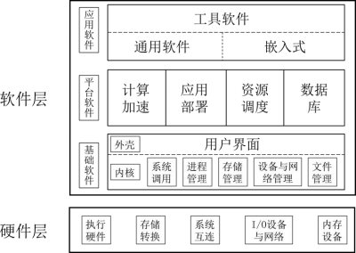
来源：公开资料整理
图 1 基础软硬件架构

(二)全球市场概况
目前国际主要类型操作系统市场规模增速平稳，整体呈现寡头 垄断的态势。数据显示，2022 年使用不同操作系统的全球用户数已 超过 50 亿，增速为 6.82%，较 2021 年同比提升约 0.79 个百分点。 其中，原谷歌的 Android 和微软的 Windows仍为行业龙头，在 2022 年分别拥有约 23 亿和 16 亿用户，市场规模的变化趋势反映了最近 十年内用户向移动操作系统（Android 和 iOS）的转移，这与全球智 能移动终端渗透率的增加以及日常任务中传统 PC 端使用的减少相
一致。
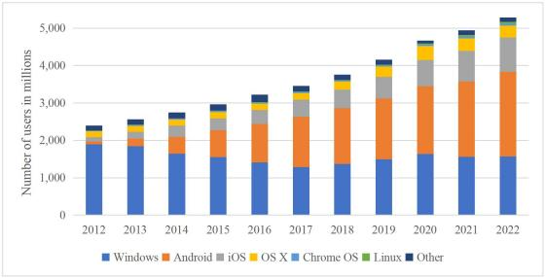
来源：Statista ，2023
图 2 全球主要操作系统用户数变化情况

1. PC 端（包括台式机/平板电脑/控制台）
PC 端方面，操作系统通常分为 Windows 、MacOS 、Linux 等
操作系统。从全球市场看，Windows 凭借其深厚的市场基础和传统

Wintel 软硬件生态，仍居于榜首，而 MacOS、Linux 及其他系统（如 ChromeOS）则以各自独特的特点和优势，在市场上构成了强劲的竞 争阵营。截至 2023 年 6 月底，Windows 占据全球 64.27%的市场份 额，但同比下降 10.70%。与之相反，MacOS 凭借 20.08%的市场份
额排名第二，同比增长 45.40%。ChromeOS 与 Linux 市场份额均为
3%左右，虽然占比较小，但依靠用户对稳定性和安全性的高度重视，
以及在教育和低成本计算机等细分市场1中的强劲表现，同比增长率
排名前列，分别为 141.61%和 26.64%。
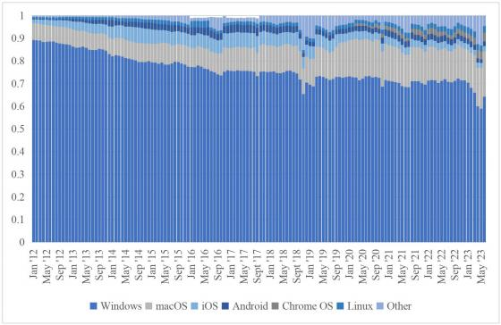
来源：Statista ，2023
图 3 主流 PC 端操作系统市场规模变化情况

1 来源于谷歌官网

2. 服务器端
服务器方面，操作系统通常分为 Windows Server 、Linux（付 费和非付费）、Unix 等操作系统。根据数据，Linux 再次成为 2022 年规模最大、增长最快的操作系统平台类型，市场份额在四年间增 加了 9.22%。得益于其灵活性和开源优势，Linux 能够有效支持云原 生技术，故而在物理服务器和虚拟服务器市场都有亮眼的表现，年 增长率分别为 13.5%与 19.3%。与此同时，Windows Server 的市场
份额下降至 19. 12%。
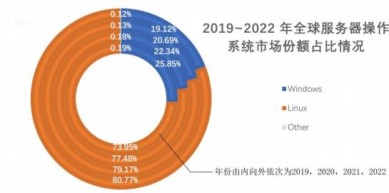
来源：IDC ，2023
图 4 2019~2022 年全球服务器操作系统市场份额占比情况

(三)政策环境
加快我国操作系统产业发展的政策不断涌现，推进基础软件领 域创新提升。政策方面，我国始终坚持创新在我国现代化建设全局
中的核心地位，把科技自立自强作为国家发展的战略支撑，出台一

系列相关政策指导包括操作系统在内的基础软件发展。《数字中国 建设整体布局规划》、《 “十四五”数字经济发展规划》、《 “十 四五”软件和信息技术服务业发展规划》等文件强调要发展关键核 心技术，加强产学研深度融合，完善治理体系；《“ 十四五” 国家信 息化规划》等文件强调发展重点软件、基础软件，同时针对相关工 作给出明确的关键节点。此外，各地方政府对落实国央企信息化系 统的安全可信改造做出了全面努力，从政策出台和产业支持两方面
促进我国操作系统产业发展，由宏观支撑向专项政策奖励过渡。
表 1 国家层面相关政策
发文部门 | 日期 | 文件名称 | 要点
中共中央、国 务院 | 2023.02 | 《数字中国建设整体 布局规划》 | 《规划》强调要健全社会主 义市场经济条件下关键核心 技术攻关新型举国体制，加 强企业主导的产学研深度融 合。
国务院 | 2022.03 | 《 “十四五”数字经 济发展规划》 | 《规划》指出要以数字技术 与实体经济深度融合为主 线，加强数字基础设施建设， 完善数字经济治理体系，协 同推进数字产业化和产业数 字化，赋能传统产业转型升 级，培育新产业新业态新模 式。
中央网络安 全和信息化 委员会 | 2021.12 | 《 “十四五”国家信 息化规划》 | 《规划》提出要面向关键基 础软件、高端工业软件、云 计算、大数据、信息安全、 人工智能、车联网等重点领 域和重大需求，加强重点软

 |  |  | 件的开发。
工业和信息 化部 | 2021.11 | 《 “十四五”软件和 信息技术服务业发展 规划》 | 《规划》强调加强操作系统 总体架构设计和技术路径规 划，推动芯片设计、操作系 统、系统集成企业与科研院

 |  |  | 所、高校开展操作系统关键 技术联合攻关，提升操作系 统与底层硬件的兼容性、与 上层应用的互操作性。
财政部 | 2023.08 | 《操作系统政府采购 需求标准（征求意见 稿）》 | 对国产操作系统标准进一步 规范
表 2 各地政府相关政策

发文部门 | 日期 | 文件名称 | 要点
北京市经济 和信息化局 | 2023.05 | 《北京市关于加快打造 信息技术应用创新产业 高地的若干政策措施》 | 涵盖技术创新、生态建 设、开源项目、行业信创 解决方案、行业信创标准 制定、行业信创应用推广 等，并通过资金奖励、补 贴、展示推广、贷款贴息 等不同形式支持信创产 业发展。
福州高新区 政府 | 2023.10 | 《关于扶持信创产业发 展壮大的措施》 | 扶持政策主要围绕租金 补助、增产增效奖励、园 区招商奖励等方面，标准 高于福州高新区现行普 惠型政策。
金华市人民 政府办公室 | 2022.11 | 《支持信息技术应用产 业发展的若干政策意见》 | 在充分竞争的前提下，鼓 励在政府采购中积极采 购信息技术应用企业所 研发的产品。
来源：公开资料整理

(四)发展必要性与机遇

发展操作系统是社会需求与产业发展的必然结果。聚焦内部， 《 “十四五”规划》中强调坚持创新在我国现代化建设全局中的核
心地位，把科技自立自强作为国家发展的战略支撑。放眼全球，复 杂多变的国际形势体现了国家科技自立自强的重要性。大国博弈的
新重心集中于前沿科技产业，而前沿技术的发展又很大程度上依赖

于基础研究能力。操作系统作为基础软件应用中最重要的一环，其
应用能力关系到整个软硬件产业链的未来发展。
操作系统目前已具备突破性发展的产业机遇。一方面，近年来 我国基于 “操作系统+基础硬件+生态应用” 的产业生态链已初步成 型，支持操作系统发展的基础硬件产业行业集中率不断提升，呈现 较强的规模效应; 其他生态应用产业（如数据库、中间件、集成商 等）规模持续壮大，适配能力逐渐提高。结合国内需求的辅助引导， 有助于协同发展，促进产业发展。另一方面，万物互联模式对操作 系统提出新需求，新业务形态促使传统操作系统进行转型，以云大 物工移为主的新技术及新业态促使传统操作系统向着多端互联、低 功耗、模块化、高安全性等方向进化。此外，云计算、人工智能等
新技术的涌现也为我国操作系统弯道超车提供了条件。

二、我国操作系统产业技术发展

(一)操作系统典型共性技术介绍

1. 进程与线程管理：
进程与线程管理作为多任务处理的核心框架，是操作系统关键 的组成部分。在多任务计算环境下，能否高效管理调度应用程序， 是操作系统的核心能力。例如，Linux 操作系统通过高效且稳定的 进程调度机制，实现了多任务的并发执行与处理。进程是操作系统
以上内容仅为本文档的试下载部分，为可阅读页数的一半内容。如要下载或阅读全文，请访问：https://d.book118.com/988135054015006036

